HOMEWORK LA 22 - 2019
Môn học: Cơ sở dữ liệu

Thông tin học viên:
Họ và tên……………………………………………………………………
Lớp:…………...…………………………………………………………….

- Nộp bài:
  - Làm trực tiếp vào file .doc này, mỗi câu truy vấn làm trong một trang, vẽ và ghi nội dung đầy đủ từng bước.
  - Ghi đầy đủ thông tin họ tên.
  - → Nén thành một file .rar và gửi qua email cho thầy tại địa chỉ: tuannm@soict.hust.edu.vn
  - → Phần chủ đề (subject) của email ghi là: [LA22_AM01]_Homework_HoTenSinhVien
  - Ví dụ: sinh viên Nguyễn Văn Thành gửi mail nộp bài cho thầy với chủ đề là: [LA22_AM01]_Homework_NguyenVanThanh
  - Hạn nộp bài: Trước buổi học cuối cùng.

Thiết kế Cơ sở dữ liệu và Truy vấn dữ liệu

Câu 1: Cho cơ sở dữ liệu món ăn được mô tả như sau:

- NGLIEU(MaNL, Ten, Nhom, Calori, Protein, Lipit, Gluxit, Canci, Photpho, Sat, Caroten, B1, B2, PP, C) mô tả thông tin về nguyên liệu để chế biến món ăn. Mỗi nguyên liệu có một mã số duy nhất, tên, và thông tin về các thành phần dinh dưỡng như Calori, Protein, Lipit, Gluxit, Canci, Photpho, Sắt, Caroten, B1, B2, PP, C. Mỗi nguyên liệu thuộc một nhóm xác định. Mỗi nguyên liệu có thể dùng chế biến nhiều món ăn.
- NGLIEUKY(MaNL, MaNLK) mô tả thông tin về sự kỵ nhau giữa các nguyên liệu. Một nguyên liệu có thể kỵ với nhiều nguyên liệu khác.
- MONAN(MaMA, Ten, Loai, Gia, Calori, ProteinDV, ProteinTV, LipitDV, LipitTV, Gluxit, Canci, Photpho, Sat, Caroten, B1, B2, PP, C) mô tả thông tin về món ăn. Mỗi món ăn có một mã số duy nhất, tên, giá thành và thông tin về các thành phần dinh dưỡng như Calori, Protein động vật, Protein thực vật, Lipit động vật, Lipit thực vật, Gluxit, Canci, Photpho, Sắt, Caroten, B1, B2, PP, C. Mỗi món ăn thuộc một loại xác định. Mỗi món ăn được chế biến từ nhiều nguyên liệu.
- MONANKY(MaMA, MaMAK) mô tả thông tin về sự kỵ nhau của các món ăn. Một món ăn có thể kỵ với nhiều món ăn khác.
- LOAIMONAN(Loai, Ten) mô tả thông tin các loại món ăn. Mỗi loại món ăn có một mã số duy nhất và tên. Có tất cả 4 loại món ăn là Món Canh, Món Mặn, Món Tráng miệng, Cơm.
- TPMONAN(MaMA, MaNL, Luong) cho biết thành phần các nguyên liệu để chế biến món ăn. Mỗi thành phần nguyên liệu có trọng lượng tương ứng.
- BUAAN(MaBA, Gia, Calori, Protein, Lipit, Gluxit) mô tả thông tin về bữa ăn. Mỗi bữa ăn có một mã số duy nhất, giá thành và thông tin về các thành phần dinh dưỡng như Calori, Protein, Lipit, Gluxit. Một bữa ăn gồm Cơm và tối đa 3 món khác và không có 2 món cùng loại. Một bữa ăn được gọi là đạt chuẩn nếu lượng calori của bữa ăn bằng tổng lượng calori các món ăn trong bữa ăn.
- TPBUAAN(MaBA, MaMA) cho biết thành phần các món ăn trong một bữa ăn.

  - 1) Xây dựng CSDL Món ăn đã mô tả ở trên và nhập dữ liệu mẫu.
Kiểu dữ liệu cho các trường tham khảo như bảng:
Thuộc tính | Kiểu
MaNL | int
Ten | varchar(100)
Nhom | int
Calori | float
MaNLK | int
Loai | int
Gia | float
MaMA | int
MaMAK | int
MaBA | int
Luong | float

  - Sử dụng Workbench vẽ lược đồ CSDL cho cơ sở dữ liệu món ăn đã mô tả?

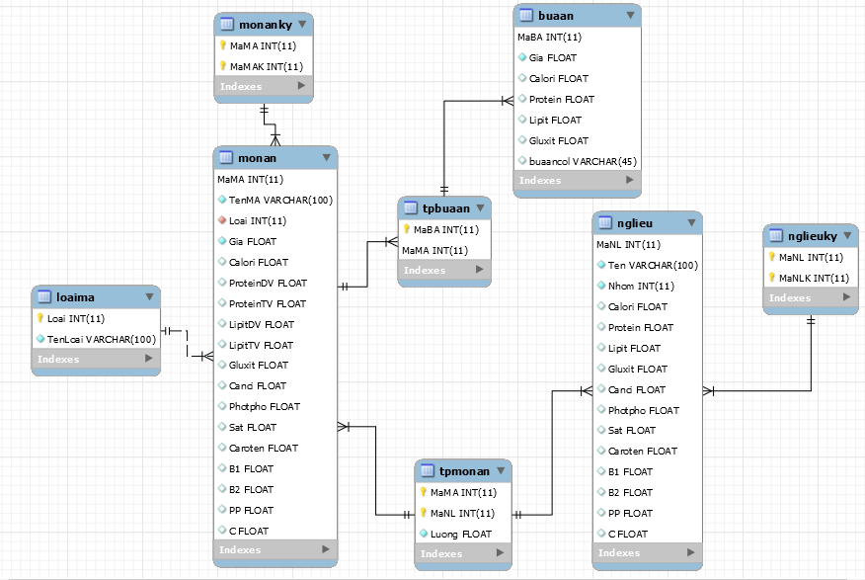

Câu 2: Thiết kế các truy vấn dữ liệu sau theo các bước thiết kế đã giới thiệu trong bài giảng (yêu cầu trình bày đầy đủ theo các bước):

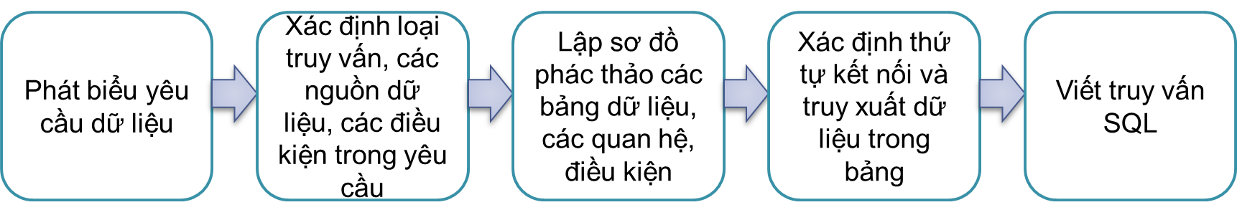
- Cho biết các nguyên liệu có chứa vitamin C.
. Cho biết >> select
. Nguyên liệu >> bảng tham gia: ‘nglieu’
. Điều kiện chứa vitamin C >> where nglieu.C > 0
. Truy vấn : select * from nglieu where nglieu.C > 0;

- Cho biết các nguyên liệu trong thành phần món Cá sốt cà.
Cho biết >> select
Nguyên liệu, thành phần món, tên món >> bảng tham gia: ‘tpmonan’ ‘nglieu’ ‘monan’
Điều kiện: tên món “Ca sot ca” >> where ma.TenMA = "Ca sot ca"
Truy vấn:
-Cách 1: select tpma.MaNL, nl.Ten from tpmonan tpma
join nglieu nl on tpma.MaNL = nl.MaNL
join monan ma on tpma.MaMA = ma.MaMA
where ma.TenMA = "Ca sot ca";
-Cách 2: select nl.MaNL, nl.Ten from nglieu nl
join tpmonan tpma on nl.MaNL = tpma.MaNL
where tpma.MaMA =
(select ma.MaMA from monan ma where ma.TenMA = "Ca sot ca");

- Cho biết tên các món ăn mặn có thể sử dụng cho bữa ăn có giá 3,000, biết món Cơm có giá 275.
Cho biết >> select
Tên món, loại món mặn, giá món >> bảng tham gia: ‘monan’ ‘loaima’
Điều kiện: là món mặn, giá <= 3000:
>> where lma.TenLoai = "Mon Man" and ma.Gia <= 3000;
Truy vấn: select ma.TenMA from monan ma
join loaima lma on ma.Loai = lma.Loai
where lma.TenLoai = "Mon Man" and ma.Gia <= 3000;

- Cho biết tên các món canh có sử dụng nguyên liệu Cà chua.
Cho biết >> select
Tên món, loại món canh, nguyên liệu >> bảng tham gia: ‘tpmonan’ ‘monan’ ‘nglieu’ ‘loaima’
Điều kiện: loại món canh, nguyên liệu cà chua
>> where ma.Loai = (select loaima.Loai from loaima where loaima.TenLoai = "Mon Canh") and nl.Ten = "Ca chua";

Truy vấn: select ma.MaMA, ma.TenMA from tpmonan tpma
join monan ma on tpma.MaMA = ma.MaMA
join nglieu nl on tpma.MaNL = nl.MaNL
where ma.Loai = (select loaima.Loai from loaima where loaima.TenLoai = "Mon Canh") and nl.Ten = "Ca chua";

- Có bao nhiêu món canh có sử dụng nguyên liệu Cà chua.
Có bao nhiêu >> select, count()
Loại món canh, nguyên liêu >> bảng tham gia: ‘tpmonan’ ‘monan’ ‘nglieu’ ‘loaima’
Điều kiện: Loại món canh, nguyên liệu Cà chua
>> where ma.Loai = (select loaima.Loai from loaima where loaima.TenLoai = "Mon Canh") and nl.Ten = "Ca chua";
Truy vấn: select count(*) from tpmonan tpma
join monan ma on tpma.MaMA = ma.MaMA
join nglieu nl on tpma.MaNL = nl.MaNL
where ma.Loai = (select loaima.Loai from loaima where loaima.TenLoai = "Mon Canh") and nl.Ten = "Ca chua";
- Tìm các nhóm nguyên liệu có tổng số nguyên liệu lớn hơn 10.
- Với mỗi loại món ăn, cho biết tên và tổng số món ăn thuộc loại đó.
- Với các món ăn có món ăn kỵ cho biết tên món ăn và tổng số món ăn kỵ với nó.
- Với các món ăn có món ăn kỵ cho biết tên món ăn và tổng số món ăn kỵ với nó. Sắp xếp theo thứ tự giảm dần của tên.
- Với các món ăn có món ăn kỵ cho biết tên các món ăn có nhiều món ăn kỵ nhất.
- Cho biết tên loại món ăn có nhiều món ăn nhất.
- Cho biết mã số, giá, lượng calori các bữa ăn có nhiều món ăn nhất.
- Tìm các món ăn chưa được sử dụng trong các bữa ăn.
- Tìm các nguyên liệu không có nguyên liệu kỵ.
- Tìm các món ăn không có món ăn kỵ.
- Cho biết mã số các bữa ăn mà thành phần có món ăn có lượng calori thấp nhất.
- Tìm các món ăn có lượng calori cao nhất.
- Với mỗi món ăn cho biết tên món ăn và tổng số món ăn kỵ với nó.
- Tìm các món ăn có trong tất cả các bữa ăn.
- Cho biết tên các món ăn có trong tất cả các bữa ăn có giá lớn hơn 3,000.

